**FORMATO PARA EL DESARROLLO DE COMPONENTE FORMATIVO**

|  |  |
| --- | --- |
| PROGRAMA DE FORMACIÓN | Tecnología en gestión de organizaciones deportivas. |

|  |  |  |  |
| --- | --- | --- | --- |
| COMPETENCIA | 250801033. Coordinación eventos recreativos según estándares técnicos y normativa. | RESULTADOS DE APRENDIZAJE | 250801033-02. Definir los requerimientos humanos, físicos y financieros según las necesidades del evento. |

|  |  |
| --- | --- |
| NÚMERO DEL COMPONENTE FORMATIVO | 06 |
| NOMBRE DEL COMPONENTE FORMATIVO | Programas, planes de trabajo, eventos y actividades. |
| BREVE DESCRIPCIÓN | En este componente se abordan elementos generales sobre los eventos deportivos, su concepto, clasificación y aspectos más relevantes para su planeación, en el cual se incluyen actividades para la representación gráfica y los recursos disponibles para su realización. |
| PALABRAS CLAVE | Evento deportivo, planeación, partes interesadas, recursos. |

|  |  |
| --- | --- |
| ÁREA OCUPACIONAL | 5 - Arte, cultura, esparcimiento y deportes. |
| IDIOMA | Español |

1. **TABLA DE CONTENIDOS:**

**INTRODUCCIÓN**

1. **Concepto y características del evento**
2. **Clasificación de eventos**
3. **Concepto y características de los eventos deportivos**
4. **Factores internos y externos de los eventos deportivos**
5. **Planeación de eventos deportivos**

5.1. Elementos generales a tener en cuenta en la planeación y organización del evento

5.2 Definición de objetivos

5.3 Plan de actividades y representación gráfica del evento

5.4 Recursos

1. **INTRODUCCIÓN**

Estimado aprendiz, a través del siguiente video podrá conocer los aspectos relevantes que tratará este componente:

Video

OKEst_00. CF6_Introduccion_formato_4_video_DI_2023

1. **DESARROLLO DE CONTENIDOS:**
2. **Concepto y características del evento**

Según Campos y Fuente (2013), un evento tiene:

“La capacidad para captar la atención de los invitados o públicos a los que va destinado (para comunicar experiencias mediante el acto en vivo, para hacer visible la marca y su aspecto relacional), hace que los eventos sean considerados una extraordinaria herramienta de comunicación y un canal perfecto para transmitir experiencias y fortalecer los mensajes que la empresa desea trasladar” (p.86).

Es decir, un evento al ser masivo y contar con la participación de un gran número de personas y medios de comunicación, es una perfecta oportunidad para que una organización o marca, difunda, promueva y en general comunique lo que desee transmitir o dar a conocer.

Antes de incursionar en el tema de planeación de eventos deportivos, se comenzará definiendo el término evento. Los eventos independientemente de su tamaño, propósito y contexto tienen características comunes como lo son:

OKEst_01. CF6_1_Concepto y características del evento_formato_13_tarjetas_DI_2023

Teniendo en cuenta estas características, se abordará el concepto del evento que aportan diferentes autores:

|  |  |
| --- | --- |
| Los eventos son acontecimientos especiales,  “iniciativas, sucesos y/o hechos de distinta índole y naturaleza, de presencia pública, promovidos y/o realizados por organizaciones fuera de su dinámica habitual para conseguir distintos objetivos” (Arnaldi,1968, p.84). | “Acontecimiento programado, que puede ser de índole cultural, de ocio o naturaleza profesional, sin discriminar necesariamente cuál es el grado de importanci*a*” y suelen contar con nombres únicos que le distingan, que le confieran un carácter de singularidad o autenticidad y, por consiguiente, el ciudadano lo identifique claramente entre el resto de los eventos (Ortega, 2010, p.85). |

Conforme a la tabla anterior, los autores coinciden al definir el evento en incorporar el término de acontecimiento especial, por lo que un evento se considera único e irrepetible, sin importar si este se realiza periódicamente.

1. **Clasificación de eventos**

Los eventos como se ha mencionado anteriormente pueden estar orientados a distintos propósitos y grupos poblacionales. Así mismo una organización podrá realizar un evento dirigido a su personal interno (evento de capacitación, convivencia, evento recreativo – deportivo, entre muchos que requiere dirigir la organización a su personal interno) o externo (eventos de divulgación dirigidos a clientes, proveedores, entre otros).

El tipo de evento lo va a definir el objetivo y propósito que este tenga, cuál es el fin que se pretende, que se desea comunicar.

A continuación, se presenta la clasificación de eventos propuestos por campos y fuente:

OKEst_02. CF6_2_Clasificación de eventos_formato_7_slide_imagenes_DI_2023

Luego de tener claridad sobre el concepto de eventos y su clasificación, se incursionará en el concepto de eventos deportivos.

1. **Concepto y características de los eventos deportivos**

Los eventos del sector deportivo son particulares, reconocidos a nivel mundial y de gran relevancia para toda la humanidad. Es quizás el sector de mayor impacto en la sociedad por su capacidad de movilizar, transformar e integrar personas masivamente. Este interés por el deporte se debe a la gran capacidad de generar emociones en sus practicantes y espectadores como difícilmente lo puede lograr otro sector, a tal punto que los eventos de esta índole no se limitan a las organizaciones deportivas, sino que también son empleadas por marcas y organizaciones de otros sectores con el fin de promocionar sus productos y alcanzar sus objetivos.

Los eventos deportivos son tan amplios como el deporte mismo y abarca todos los componentes de su clasificación: deportes individuales, deportes colectivos; deporte recreativo, deporte competitivo, deporte formativo, entre otros.

|  |  |
| --- | --- |
| Cuando hablamos de eventos masivos rápidamente, pensamos en eventos deportivos. Los eventos deportivos como se mencionaba anteriormente son particulares, atractivos para sus participantes, espectadores, patrocinadores y demás partes interesadas. Pero así mismo, son complejos y exigentes en su organización. |  |

El impacto de las marcas deportivas es el más conocido en el mundo, este recauda millones de dólares al año, y difícilmente se puede comparar con eventos de otros sectores. A continuación, se evidencia el impacto económico que generan los eventos deportivos en el mundo para el año 2017.

**Figura 1**. *Marcas de eventos deportivos más valiosas del mundo en 2017*

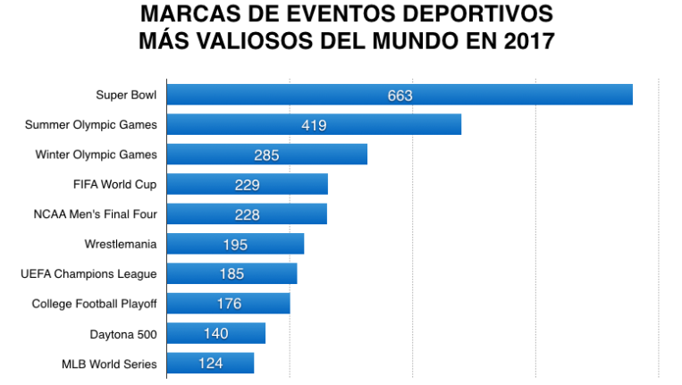

Nota. Tomado de Revista InformaBTL.

Eventos como el Súper *Bowl,* que corresponde a la final del fútbol americano, es el evento que más transacciones e impacto económico genera en el mundo del deporte. Las franjas comerciales que pautan en el partido son las más costosas, pero a su vez genera más exhibición para las marcas patrocinadoras.

Acercándose al concepto de evento deportivo, como todo acontecimiento único, especial e irrepetible relacionado al sector deporte, con diferentes fines desde la promoción deportiva, fomento de la práctica deportiva u otras organizaciones patrocinadoras que emplean el deporte simplemente como un instrumento para promocionar sus marcas.

|  |  |
| --- | --- |
| Gresser y Bessy (1999), definen “el evento deportivo como la organización de una actividad deportiva de mayor complejidad en el seno de una institución deportiva, sea pública o privada*”* (p.140). | Martin (1996), define “los eventos deportivos como “programas deportivos, deportivos, es decir, como actividad física deportiva organizada que satisface a quien la consume, busca la eficiencia y que requiere las mismas fases en su construcción (diseño, desarrollo y actuación final) y las mismas áreas funcionales que cualquier programa deportivo*”* (p.140). |

Los eventos deportivos son particulares y a su vez complejos, por lo que la organización encargada de planear el evento deberá contemplar las siguientes características:

|  |  |  |  |  |
| --- | --- | --- | --- | --- |
| **Masivos** | **Competencia** | **Requerimiento del deportista** | **Condiciones mínimas para la práctica deportiva** | **Expectativas, deseos y requerimientos del espectador** |

Así mismo, se deberán contemplar aspectos como:

OKEst_03. CF6_3_Características de los eventos deportivos_formato_1_infografia_estatica_DI_2023

1. **Factores internos y externos de los eventos deportivos**

Los eventos deportivos presentan factores internos y externos que inciden en ellos y deberán ser contemplados al momento de planear el evento. A continuación, estos factores:

OKEst_04. CF6_4_Factores internos y externos de los eventos deportivos_formato_10_tabs_horizontales_DI_2023

**5. Planeación de eventos deportivos**

Antes de incursionar en los temas más relevantes con respecto a la planeación de un evento deportivo, es preciso analizar un evento exitoso. En este caso, analicemos la maratón de Chicago, en donde cada año recibe a más de 40.000 corredores de todo el mundo y así mismos miles de espectadores que rodean cada uno de los 42 km., que deben recorrer sus participantes. Para considerar este evento exitoso se podría decir que sería poder brindar a cada corredor todas las garantías para disfrutar de una carrera segura, desde el primero en llegar, en un tiempo cercano a las dos (2) horas, hasta el último que puede tardar alrededor de seis (6) horas, brindando una experiencia inolvidable a cada uno de los corredores.

La organización deberá contemplar temas como: organización de los corredores en el lugar de salida, organizar previamente los lotes, el horario de salida, la hidratación cada 2 km, el clima frío de otoño (fecha en la que se desarrolla la carrera), posibles eventos adversos durante la carrera, cierre de calles, seguridad, premiación, entre muchos otros elementos que se deberán contemplar y establecer acciones para su ejecución y control.

Es de suponer que un evento de este tipo requiere una adecuada gestión que parte desde una planeación y un equipo de trabajo para su ejecución. La planeación deberá contemplar cada detalle, ya que nada deberá quedar sujeto a la improvisación. La organización encargada de gestionar el evento deberá tener control sobre cada aspecto que tenga influencia sobre el evento. Así mismo, extrapolando el anterior caso, a un evento deportivo de menor magnitud como lo podrá ser el desarrollo de un torneo deportivo municipal, evento deportivo empresarial u otro, que, aunque no reúna miles de personas como la maratón de Chicago, seguirá siendo masivo al reunir varias personas y requiere de una óptima planeación para su correcta gestión.

|  |
| --- |
| Para planear un evento, se deberán contemplar las variables que puedan incidir en su desarrollo, teniendo en cuenta el qué va a hacer, por qué lo va a hacer, para qué lo va a hacer, dónde lo va a hacer y cómo lo va a hacer. |

**5.1. Elementos generales a tener en cuenta en la planeación y organización del evento**

A continuación, se presentan los elementos que se deberán incluir en la planeación de un evento deportivo.

OKEst_05. CF6_5_1_Elementos generales en planeación y organización de eventos_formato_9_acordeon_DI_2023

Por lo tanto, para planear un evento se deberá tener claridad en los siguientes puntos:

**Figura 2**. *Planeación de un evento*

¿Qué se pretende con el evento?

¿Cómo se realizará el evento?

¿Cuál es la viabilidad del evento?

Anteriormente, se relacionaron varios puntos importantes para la planeación de un evento. Se inicia, incorporando las necesidades, requerimientos y expectativas del cliente, espectadores, equipo proyectista, patrocinadores, y demás partes interesadas. Con esta información se establecen los objetivos y metas a alcanzar con el evento. Es preciso tener en cuenta, un principio fundamental para medir que un proyecto sea exitoso el cual será el de cumplir con la satisfacción del cliente y demás partes interesadas. El evento, entendido como un proyecto deberá cumplir esta misma premisa.

Por lo tanto, entender a fondo las necesidades y deseos de cada parte interesada, contribuirá a enfocar aún más el evento, a satisfacer sus necesidades.

**Organizadores del evento**

Fomentar la práctica de la actividad física / deporte en cualquiera de sus dimensiones (competitiva, recreativa, entre otros), promover estilos de vida saludables, beneficio económico, reconocimiento y posicionamiento.

**Patrocinadores**

Fomentar e impulsar una marca o un nuevo producto, cumplimiento legal o de responsabilidad social, beneficio económico, reconocimiento social.

**Clientes – usuarios**

Competir, buscar marcas deportivas personales, superar sus propios límites, interacción social, reconocimiento social.

Posteriormente, a esto se define cómo lograr estos objetivos, por lo que se planea cada detalle del evento: la fecha, la duración, el lugar y los recursos. Finalmente, se determina qué tan viable es el evento, que realmente se pueda cumplir con lo planeado satisfaciendo las partes interesadas, por lo que se debe analizar el contexto interno y externo que rodea el evento. Se deben tener en cuenta la capacidad financiera de la organización y las fuentes de financiación del evento. Luego de describir a modo general aspectos de la planeación de un evento, se entrará en detalle sobre los siguientes elementos que integran el plan del evento: definición de objetivos, alcance del evento, plan de actividades, duración de las actividades, recursos del evento, costos del evento.

**5.2. Definición de objetivos**

La definición de los objetivos es una de las partes más importantes en la planeación. Los objetivos deberán recopilar las necesidades, las expectativas y los deseos de cada una de las partes interesadas en el evento para plantear un resultado esperado que solucione estos requerimientos. Así mismo, en el momento de definir los objetivos se deberá contar con la participación del equipo de trabajo, con el fin de tener más motivación y sentido de pertenencia para desear alcanzarlos.

A continuación, se describen algunas características que deben cumplir los objetivos:

OKEst_06. CF6_5_2_Definición de objetivos_formato_1_infografia_estatica_DI_2023

Generalmente, se plantea un objetivo general que conduce al principal propósito del evento. Además, otros objetivos denominados específicos, que se encargan de componentes puntuales que en su conjunto contribuyen al cumplimiento del objetivo general.

|  |
| --- |
| Ejemplo:  **Objetivo general:** Realizar la primera versión de la carrera maratón ciudad de Medellín 2022.  **Objetivos específicos:**   * Conformar el equipo de trabajo encargado de desarrollar el evento. * Establecer un plan de juzgamiento deportivo conforme a los lineamientos de la federación internacional de atletismo. * Divulgar el evento en clubes, ligas y federaciones nacionales e internacionales de atletismo. |

**5.3. Plan de actividades y representación gráfica del evento**

Una vez identificados los objetivos, se plantean las actividades para alcanzarlos. La programación de las actividades se realiza para determinar el tiempo y los recursos que se tienen presupuestados para el desarrollo del evento. Así mismo, en el momento de establecer control, este será el principal insumo de seguimiento. A continuación, se presentan los pasos para el diseño del plan de actividades, para ello es preciso listar las tareas, definir actividades dependientes, independientes y sucesoras; además definir la duración y recursos de cada una de ellas.

OKEst_07. CF6_5_3_Plan de actividades y representación gráfica del evento_formato_10_tabs_verticales(pasos)_DI_2023

**5.4. Recursos**

Los recursos, definidos por Navas y Guerras (2002), como “el conjunto de factores o activos de los que dispone una empresa para llevar a cabo su estrategia”, son siempre limitados y fundamentales para la ejecución del evento, deberán ser planeados, gestionados y adecuadamente controlados. Un evento que no cuente con los recursos, o sus costos superen los recursos disponibles no será viable su ejecución. Por lo tanto, el líder del evento tendrá que gestionar la consecución de recursos para financiar el evento y, además, optimizar los disponibles. A continuación, se encuentran la clasificación de los recursos.

|  |  |
| --- | --- |
| **Los recursos tangibles:** son los recursos físicos, a saber, terrenos, edificios, maquinarias, productos terminados. Así mismo, se incluyen en esta clasificación los recursos financieros como las acciones, el capital, las reservas y los derechos de cobro. | **Los recursos intangibles:** se incluyen los recursos humanos y no humanos.Los primeros son los pertenecientes al capital humano de la organización que aportan conocimiento, experiencia, entrenamiento, lealtad, motivación, capacidad de adaptación y habilidad de razonamiento. Mientras que los recursos intangibles no humanos corresponden a los recursos tecnológicos que permiten fabricar o mejorar productos y servicios de la organización. |

De acuerdo con lo anterior, al planear un evento, lo más común en diferentes tipos de proyectos es desglosar los recursos en: humanos, locativos, tecnológicos, financieros y materiales.

OKEst_08. CF6_5_4_Recursos_formato_2_infografia_interactiva_puntocaliente_DI_2023

1. **SÍNTESIS**

En resumen, el tema abordado se centró en la planificación y organización de eventos deportivos, incluyendo el análisis de conceptos generales, la clasificación, la influencia de factores internos y externos, así como la importancia de la planeación. Se subrayó la definición de eventos deportivos como acontecimientos especiales con objetivos específicos y atractivos para diversas partes interesadas. Se hizo hincapié en la estructura del contenido mediante puntos clave, destacando la relevancia de considerar diversos factores para lograr el éxito en la planificación y ejecución de los eventos deportivos. A continuación, se presenta un mapa conceptual que visualiza estos aspectos de manera resumida:

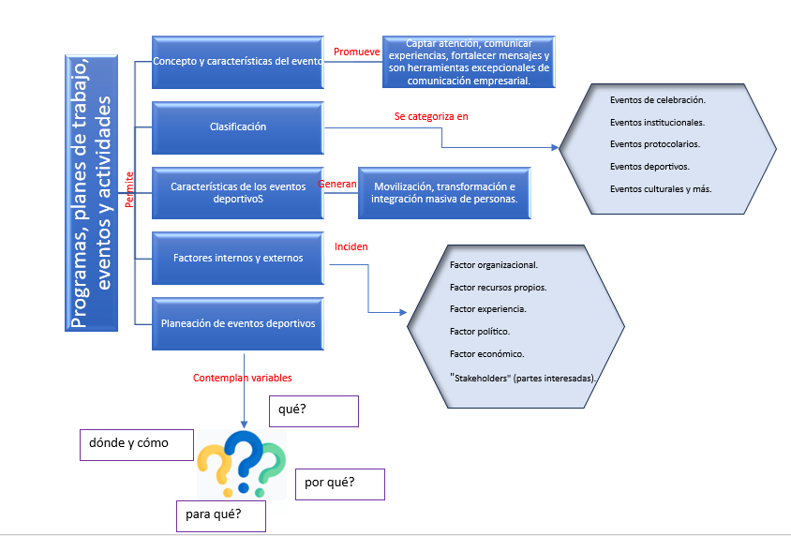

1. **ACTIVIDAD DIDÁCTICA**

|  |  |
| --- | --- |
| DESCRIPCIÓN DE ACTIVIDAD DIDÁCTICA | |
| Nombre de la Actividad | Características de los eventos deportivos |
| Objetivo de la actividad | Identificar los materiales y herramientas que son fundamentales en el proceso de planificación de eventos deportivos. |
| Tipo de actividad sugerida |  |
| Archivo de la actividad  (Anexo donde se describe la actividad propuesta) | Actividad_didactica_cuestionario_CF06 |

1. **MATERIAL COMPLEMENTARIO:**

|  |  |  |  |
| --- | --- | --- | --- |
| Tema | Referencia APA del Material | Tipo de material  (Video, capítulo de libro, artículo, otro) | Enlace del Recurso o  Archivo del documento o material |
| 3. Concepto y características de los eventos deportivos | INDER. (s.f.) Planeación y seguridad en eventos deportivos. INDER Medellín. | Presentación | <https://www.inder.gov.co/sites/default/files/2018-01/organizacin%20eventos%20-%201%20junio%202017.pdf> |
| 5. Planeación de eventos deportivos | Proyect Management Institute. (2008). Guía de los fundamentos para la dirección de proyectos (Guía del PMBOK). | Libro | <https://www.sadamweb.com.ar/news/2016_08Agosto/Guia_Fundamentos_para_la_Direccion_de_Proyectos-4ta_Edicion.pdf?PMBOX=http://www.sadamweb.com.ar/news/2016_08Agosto/Guia_Fundamentos_para_la_Direccion_de_Proyectos-4ta_Edicion.pdf> |

1. **GLOSARIO:**

|  |  |
| --- | --- |
| TÉRMINO | SIGNIFICADO |
| Evento: | acontecimiento único, especial e irrepetible programado para satisfacer las necesidades de las partes interesadas. |
| Evento deportivo: | acontecimiento único, especial e irrepetible relacionado al sector deporte, con diferentes fines desde la promoción deportiva, fomento de la práctica deportiva u otras organizaciones patrocinadoras que emplean el deporte simplemente como un instrumento para promocionar sus marcas. |
| Planificación estratégica: | proceso en que analizan el entorno en que se desenvuelve los colaboradores de una organización, fijando objetivos a mediano y largo plazo, que les permita generar estabilidad. |

1. **REFERENCIAS BIBLIOGRÁFICAS:**

Aguilar-Rivera, N. (2012). Paradigma de la diversificación de la agroindustria azucarera de México. *Convergencia*, *19* (59), 187-213.

IPMA. International Project Management Association (2006). ICB Competence Baseline Version 3.0 Zurich: IPMA.

PMI, Project Management Institute (2008). Organizational Project Management Maturity Model. Project Management Institute.

Campos, P., y Fuente, E. (2013). Los eventos en el ámbito de la empresa. Hacia una definición y clasificación. Recuperado de <https://dialnet.unirioja.es/descarga/articulo/4615244.pdf>

Gresser, C., y Bessy, O. (1999). Organización de eventos deportivos y gestión de proyectos: Factores, fases y áreas. Recuperado de <https://www.redalyc.org/pdf/542/54222133010.pdf>

Blázquez, M., y Mondino, A. (2012). Recursos organizacionales: Concepto, clasificación e indicadores. Recuperado de <http://www.cyta.com.ar/ta1101/v11n1a3.htm>

1. **CONTROL DEL DOCUMENTO**

|  |  |  |  |  |
| --- | --- | --- | --- | --- |
|  | Nombre | Cargo | Dependencia | Fecha |
| Autor (es) | Camilo Andrés Aramburo Parra | Experto Temático | Regional Antioquia. Centro de servicios de salud. | Noviembre de 2021 |
| Paola Andrea Quintero Aguilar | Diseñadora instruccional | Regional Distrito Capital. Centro de Gestión Industrial. | Noviembre de 2021 |
| Carolina Coca Salazar | Revisora Metodológica y Pedagógica | Regional Distrito Capital. Centro de Diseño y Metrología. | Noviembre de 2021 |
| Jhon Jairo Rodríguez Pérez | Diseñador y evaluador instruccional | Regional Distrito Capital. Centro para la Industria de la Comunicación Gráfica. | Noviembre de 2021 |

1. **CONTROL DE CAMBIOS**

|  |  |  |  |  |  |
| --- | --- | --- | --- | --- | --- |
|  | **Nombre** | **Cargo** | **Dependencia** | **Fecha** | **Razón del Cambio** |
| **Autor (es)** | Gloria Lida Alzate Suarez | Adecuadora Instruccional | Regional Distrito Capital. Centro de gestión de mercados, Logística y Tecnologías de la información. | Agosto de 2023 | Adecuación de contenidos de acuerdo con la directriz de Dirección General. |
| Alix Cecilia Chinchilla Rueda | Asesora Metodológica | Regional Distrito Capital. Centro de gestión de mercados, Logística y Tecnologías de la información. | Agosto de 2023 | Adecuación de acuerdo con la directriz de Dirección General. |
| Liliana Victoria Morales Guadrón | Responsable Línea de Producción Distrito Capital. | Regional Distrito Capital. Centro de gestión de mercados, Logística y Tecnologías de la información. | Agosto 2023 | Adecuación de contenidos de acuerdo con la directriz de Dirección General. |
| Viviana Herrera Quiñonez | Evaluadora Instruccional | Regional Tolima. Centro de Comercio y Servicios. | Febrero de 2024 | - Se modifica la imagen institucional.  - Se nombran figuras y se añaden textos alternativos.  - Se corrige el documento según normas APA. |